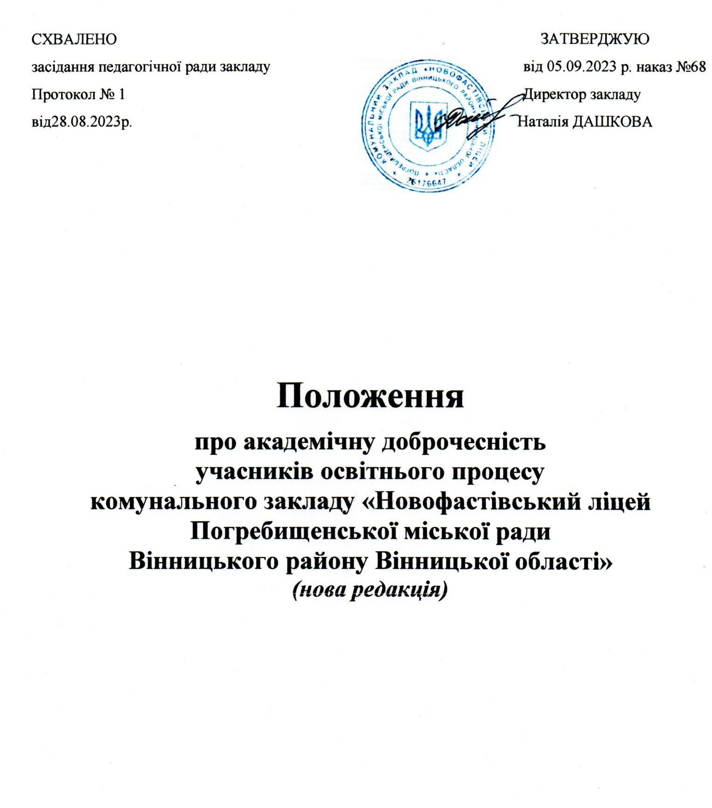

1.ЗАГАЛЬНІ ПОЛОЖЕННЯ
1.1. Положення про академічну доброчесність учасників освітнього процесу (далі - Положення) комунального закладу «Новофастівський ліцей Погребищенської міської ради Вінницького району Вінницької області» (далі - заклад) встановлює норми та правила етичної поведінки, професійного спілкування у відносинах між учасниками освітнього процесу закладу, а саме: педагогічними працівниками, здобувачами освіти та їх батьками чи особами, які їх заміняють.

1.2. Положення розроблено на основі Конституції України, Конвенції ООН «Про права дитини», Законів України «Про освіту», «Про запобігання корупції», «Про авторські та суміжні права», Цивільного кодексу України, Статуту школи, Правил внутрішнього розпорядку та інших нормативно-правових актів чинного законодавства України.

1.3. Метою даного Положення є дотримання високих професійних стандартів в освітній сфері, забезпечення сприятливого морально-психологічного клімату в колективі та підвищення довіри до результатів навчання, а також зростання авторитету закладу.

1.4. Дія Положення поширюється на всіх учасників освітнього процесу (педагогічних працівників, здобувачів освіти та їх батьків чи осіб, які їх заміняють) та співробітників школи.

2. ПРИНЦИПИ, НОРМИ ЕТИКИ ТА АКАДЕМІЧНОЇ ДОБРОЧЕСНОСТІ ЗАКЛАДУ ОСВІТИ

2.1. Академічна доброчесність-це сукупність етичних принципів та визначених законом правил, якими мають керуватися учасники освітнього процесу під час навчання з метою забезпечення довіри до результатів навчання, попередження порушень освітнього процесу.

2.2. Порушеннями академічної доброчесності згідно ст.42 п.4 Закону України «Про освіту» вважається:
- Академічний плагіат –оприлюднення (частково або повністю) наукових (творчих) результатів, отриманих іншими особами, як результатів власного дослідження (творчості) та/або відтворення опублікованих текстів (оприлюднених творів мистецтва) інших авторів без зазначення авторства.
- Самоплагіат - оприлюднення (частково або повністю) власних раніше опублікованих наукових результатів як нових.
- Фабрикація – вигадування даних чи фактів, що використовуються в освітньому процесі або наукових дослідженнях.
- Фальсифікація – свідома зміна чи модифікація вже наявних даних, що стосуються освітнього процесу чи наукових досліджень.
- Списування – виконання письмових робіт із залученням зовнішніх джерел інформації (шпаргалки, мікронавушники, телефони, планшети, тощо), крім дозволених для використання, зокрема під час оцінювання результатів навчання, а також повторне використання раніше виконаної іншою особою письмової роботи (лабораторної, контрольної, самостійної, індивідуальної, тощо).
- Обман – надання завідомо неправдивої інформації щодо власної освітньої (наукової, творчої) діяльності чи організації освітнього процесу; формами обману є, зокрема, академічний плагіат, самоплагіат, фабрикація, фальсифікація та списування.
- Хабарництво – надання (отримання) учасником освітнього процесу чи пропозиція щодо надання (отримання) коштів, майна, послуг, пільг чи будь-яких інших благ матеріального чи нематеріального характеру з метою отримання неправомірної переваги в освітньому процесі.
- Зловживання впливом – пропозиція, обіцянка або надання неправомірної вигоди особі, яка пропонує чи обіцяє (погоджується) за таку вигоду або за надання такої вигоди третій особі вплинути на прийняття рішення особою, уповноваженою на виконання функцій держави.
- Необ’єктивне оцінювання – свідоме завищення або заниження оцінки результатів навчання здобувачів освіти.

2.3. Академічна доброчесність впроваджується через систему принципів: законності, професіоналізму, чесності, взаємоповаги, ввічливості, справедливості, відповідальності, прозорості, толерантності.

2.4. Всі учасники освітнього прцесу наділені правом вільно обирати свою громадянську позицію, яка проголошується відкрито при обговоренні рішень та внутрішніх документів.

2.5. Офіційне висвітлення діяльності закладу та напрямів його розвитку може здійснювати директор закладу або особа за його дорученням.

2.6. У разі, якщо відбулося розповсюдження інформації, яка є неправдивою, особа, яка до цього причетна, має зробити все можливе, щоб спростувати викривлену інформацію, зменшити обсяг завданої шкоди.

3.ЗАБЕЗПЕЧЕННЯ АКАДЕМІЧНОЇ ДОБРОЧЕСНОСТІ УЧАСНИКАМИ ОСВІТНЬОГО ПРОЦЕСУ

Академічна доброчесність забезпечується:

3.1. Усіма співробітниками та учасниками освітнього процесу закладу освіти шляхом:

3.1.1. Уникнення провокування дій, пов’язаних з корупційними правопорушеннями.

3.1.2. Дотримання норм Конституції України.

3.1.3. Дотримання Статуту закладу освіти та Правил внутрішнього розпорядку.

3.1.4. Дотримання норм чинного законодавства України в сфері освіти та загальної середньої освіти.

3.1.5. Збереження, поліпшення та раціонального використання навчально – матеріальної бази закладу.

3.1.6. Культури зовнішнього вигляду співробітників та учасників освітнього процесу.

3.1.7. Дотримання правил високих стандартів ділової етики у веденні переговорів, у тому числі телефонних, які мають вестися у спокійному, ввічливому, доброзичливому тоні, що сприяє створенню позитивної репутації закладу загалом.

3.1.8. Надання достовірної інформації.

3.1.9. Негайного повідомлення адміністрації закладу у разі отримання для виконання рішень чи доручень, які є незаконними або такими, що становлять загрозу правам, свободам чи інтересам окремих громадян, юридичних осіб, державним або суспільним інтересам.

3.1.10.Відповідальності за порушення академічної доброчесності.

3.2. Педагогічними працівниками шляхом:
- дотримання норм законодавства України про авторське право;
- повагу до осіб, які здобувають освіту, до їхніх батьків та осіб, які їх замінюють, незалежно від віку, статі, стану здоров’я, громадянства, національності, ставлення до релігії, кольору шкіри, місця проживання, мови спілкування, походження, соціального і майнового стану, а також інших обставин;
- об’єктивно та неупереджено оцінювати знання та вміння здобувачів освіти;
- якісно, вчасно та результативно виконувати свої функціональні обов’язки;
- впроваджувати у свою діяльність інноваційні методи навчання;
- відповідно до вимог законодавства підвищувати свою кваліфікацію;
- дотримання правил посилання на джерела інформації у разі використання відомостей, написання методичних матеріалів, наукових робіт тощо;
- не розголошувати конфіденційну інформацію, інформацію з обмеженим доступом та інші види інформації відповідно до вимог законодавства в сфері інформації та звернення громадян;
- надання достовірної інформації;
- контроль за дотриманням академічної доброчесності здобувачами освіти;
- уникати приватного інтересу та конфлікту інтересів;
- нести відповідальність за порушення академічної доброчесності;
- негайно повідомляти адміністрацію закладу у разі отримання чи виконання рішень чи доручень, які є незаконними або такими, що становлять загрозу правам, свободам чи інтересам окремих громадян, юридичних осіб, державним або суспільним інтересам; тощо.

3.3. Здобувачами освіти шляхом:

3.3.1. Поваги до педагогічних працівників.

3.3.2. Поваги честі і гідності інших осіб, навіть, якщо їх погляди відрізняються від власних переконань.

3.3.3. Присутності на всіх навчальних заняттях, окрім випадків, викликаних поважними причинами.

3.3.4. Самостійного виконання навчальних завдань, завдань поточного та підсумкового контролю результатів навчання.

3.3.5. Подання на оцінювання лише самостійно виконаної роботи, що не є запозиченою або переробленою з іншої, виконаної третіми особами.

3.3.6. Використанням у навчальній або дослідницькій діяльності лише перевірених і достовірних джерел інформації та грамотного посилання на них.

3.3.7 Неприпустимості пропонування хабаря за отримання будь-яких переваг у навчальній або дослідницькій діяльності, у тому числі з метою зміни отриманої академічної оцінки.

3.4. Батьками здобувачів освіти або особами, які їх заміняють, шляхом:

3.4.1. Виховання у дітей поваги до гідності, прав, свобод і законних інтересів однокласників, учнів інших класів, вчителів та інших людей.

3.4.2. Виховання відповідального ставлення до власного фізичного та психічного здоров’я, здоров’я оточуючих і довкілля, формування навичок здорового способу життя.

3.4.3. Формування у дитини культури життя у взаєморозумінні, мирі та злагоді, а також таких загальнолюдських цінностей, як справедливість, патріотизм, гуманізм, толерантність, працелюбство.

3.4.4. Виховання поваги до державної мови та державних символів України, усвідомлення необхідності дотримуватися Конституції та законів України, Статуту школи, правил внутрішнього розпорядку.

3.4.5. Сприяння виконанню дитиною освітньої програми та досягнення дитиною передбачених нею результатів навчання, самостійного виконання нею навчальних завдань, завдань поточного та підсумкового контролю результатів навчання.

3.5. Неприйнятним для всіх учасників освітнього процесу є:

3.5.1. Навмисне перешкоджання навчальній чи трудовій діяльності членів спільноти.

3.5.2. Участь у будь-якій діяльності, що пов’язана з обманом, нечесністю; підробка та використання документів.

3.5.3. Перевищення повноважень, що передбачені посадовими інструкціями, контрактами.

3.5.4. Використання мобільних телефонів під час навчальних занять, нарад або офіційних заходів.

3.5.5. Вживання наркотичних речовин, алкогольних напоїв, паління у тому числі і електронних сигарет, поява у стані алкогольного, наркотичного та токсичного сп’яніння.

3.5.6. Пронесення зброї, використання газових балончиків та інших речей, що можуть зашкодити здоров’ю та життю людини.

4. ЗАХОДИ З ПОПЕРЕДЖЕННЯ, ВИЯВЛЕННЯ ТА ВСТАНОВЛЕННЯ ФАКТІВ ПОРУШЕННЯ АКАДЕМІЧНОЇ ДОБРОЧЕСНОСТІ

4.1. При прийомі на роботу працівник знайомиться із даним Положенням після ознайомлення із Правилами внутрішнього розпорядку школи.

4.2. Положення доводиться до батьківської громади, здобувачів освіти та педагогічних працівників, а також оприлюднюється на сайті закладу.

4.3. Заступник директора закладу:
- Забезпечує шляхом практикумів, консультацій та інших колективних та індивідуальних форм навчання з педагогічними працівниками щодо створення, оформлення ними методичних розробок для публікацій на конкурси різного рівня з метою попередження порушень академічної доброчесності; рекомендує вчителям сервіси безкоштовної перевірки робіт на антиплагіат.

4.4. Педагогічні працівники в процесі своєї освітньої діяльності дотримуються етики та академічної доброчесності, умов даного Положення, проводять роз’яснювальну роботу з учнями щодо норм етичної поведінки та неприпустимості порушення академічної доброчесності (плагіат, порушення правил оформлення цитування, посилання на джерела інформації, списування, тощо).

5. ВІДПОВІДАЛЬНІСТЬ ЗА ПОРУШЕННЯ АКАДЕМІЧНОЇ ДОБРОЧЕСНОСТІ

Порушеннями академічної доброчесності є:
- надання педагогічними працівниками та іншими особами допомоги учням під час проходження ними підсумкового оцінювання (семестрового та річного), ДПА, ЗНО, не передбаченої умовами та/або процедурами їх проходження;
- використання учнем під час контрольних заходів непередбачених допоміжних матеріалів та/або технічних засобів;
- проходження процедури оцінювання результатів навчання замість інших осіб;
- необ'єктивне оцінювання компетентностей педагогічних працівників під час атестації чи сертифікації.

За порушення академічної доброчесності педагогічні працівники закладу:
- не можуть бути залучені до проведення процедур та заходів забезпечення і підвищення якості освіти; учнівських олімпіад та інших змагань;
- не можуть бути допущені до позачергової атестації, що має на меті підвищення кваліфікаційної категорії чи встановлення педагогічного звання;
- не можуть отримувати будь-які види заохочення (премії, інші заохочувальні виплати, нагороди тощо) протягом одного року;
- можуть бути позбавлені педагогічного звання.

За порушення академічної доброчесності до учня може бути застосовано такі види академічної відповідальності:
- зауваження;
- повторне проходження підсумкового оцінювання;
- повторне проходження державної підсумкової атестації;
- повторне проходження відповідного освітнього компонента освітньої програми;
- позбавлення отриманих з порушеннями академічної доброчесності призових місць на учнівських змаганнях, турнірах, олімпіадах, конкурсах.

Рішення про встановлення факту порушення педагогічним працівником академічної доброчесності та визначення виду академічної відповідальності приймає педагогічна рада за участю працівника та/або його законного представника.

Рішення про академічну відповідальність учнів приймає педагогічний працівник, який виявив порушення академічної доброчесності, педагогічна рада закладу відповідно до Положення про внутрішню систему забезпечення якості освіти.

Рішення про позбавлення учня призових місць на учнівських змаганнях, турнірах, олімпіадах, конкурсах, отриманих із порушеннями академічної доброчесності, приймає орган (посадова особа), який їх надав (присвоїв) у порядку, визначеному законодавством.

Види академічної відповідальності, що можуть бути застосовані до учнів та педагогічних працівників, повинні бути співмірними із вчиненими порушеннями. За одне порушення може бути застосовано лише один із видів академічної відповідальності.

Рішення про притягнення до академічної відповідальності може бути оскаржене у порядку, визначеному положенням про внутрішню систему забезпечення якості освіти закладу освіти.

6. КОМІСІЯ З ПИТАНЬ АКАДЕМІЧНОЇ ДОБРОЧЕСНОСТІ

6.1. Комісія з питань академічної доброчесності (далі - Комісія) – це незалежний орган, що діє у закладі з метою забезпечення моніторингу дотримання членами шкільної спільноти морально-етичних та правових норм цього Положення.

6.2. До складу Комісії входять представники Ради школи, учнівського самоврядування та педагогічного колективу.

Склад комісії затверджується рішенням педагогічної ради.

Голова, заступник голови та секретар Комісії обираються з числа осіб, що входять до неї.

Голова веде засідання, підписує протоколи та рішення тощо.

За відсутності голови Комісії його обов’язки виконує заступник.

Секретар Комісії здійснює повноваження щодо ведення протоколу засідання, технічної підготовки матеріалів до розгляду їх на засіданні тощо.

Термін повноважень Комісії – 1 рік.

6.3. Комісія має такі повноваження:
- Виявляти та встановлювати факти порушення академічної доброчесності учасників освітнього процесу закладу.
- Проводити інформаційну роботу щодо популяризації принципів академічної доброчесності серед учасників освітнього процесу.
- Готувати пропозиції, надавати рекомендації та консультації щодо підвищення ефективності впровадження принципів академічної доброчесності в освітню діяльність школи.
- Отримувати і розглядати заяви за умови, якщо вони носять не анонімний характер, щодо порушення академічної доброчесності учасників освітнього процесу закладу.
- Залучати до своєї роботи експертів з відповідних галузей, а також використовувати технічні і програмні засоби для встановлення фактів порушення норм академічної доброчесності за поданою заявою.
- Доводити результати розгляду заяв щодо порушення академічної доброчесності до відома керівника закладу для подальшого реагування.

6.4. Свої повноваження Комісія здійснює за умови, що кількість її членів, присутніх на засіданні, складатиме не менше ніж дві третини її складу.

6.5. Рішення приймаються відкритим голосуванням. Рішення вважається прийнятим, якщо за нього проголосувало більше половини присутніх на засіданні членів Комісії. У разі рівного розподілу голосів, голос голови Комісії є вирішальним.

6.6. За результатами засідання Комісії складається протокол, який підписує голова (в разі його відсутності - заступник) та секретар.

7. ЗАКЛЮЧНІ ПОЛОЖЕННЯ
7.1. Положення ухвалюється педагогічною радою школи більшістю голосів і набирає чинності з моменту схвалення.
7.2. Учасники освітнього процесу мають знати Положення про академічну доброчесність. Незнання або нерозуміння норм цього Положення не є виправданням неетичної поведінки. Заклад забезпечує публічний доступ до тексту Положення через власний сайт.
7.3. Зміни та доповнення до Положення можуть бути внесені будь-яким учасником освітнього процесу за поданням до педагогічної ради закладу та вводяться в дію наказом директора закладу.

.

ДЖЕРЕЛА ІНФОРМАЦІЇ ВИКОРИСТАНІ В ПОЛОЖЕННІ

  - Конституція України
  - Конвенція ООН «Про права дитини»
  - Закон України «Про освіту»
  - Закон України «Про запобігання корупції»
  - Закон України «Про авторські та суміжні права»
  - Цивільний кодекс України
  - Статут школи
  - Інтернет ресурси

